Napíš správnu odpoveď.
- Z čoho sa vyrába cukor?
  - múka
  - cukrová repa
  - voda
- Ako voláme dcéru maminej sestry?
  - strýko
  - stará mama
  - sesternica
- Čím meriame teplotu?
  - ceruzkou
  - obrázkom
  - nohavicami
  - teplomerom
- Zoraď podľa veľkosti a množstva vody:

Jazero, prameň, rieka, potok

- ....................................
- ....................................
- ....................................
- ....................................

- Zoraď správne mesiace v roku tak, ako po sebe nasledujú:

1. | 7.
2. | 8.
3. | 9.
4. | 10.
5. | 11.
6. | 12.

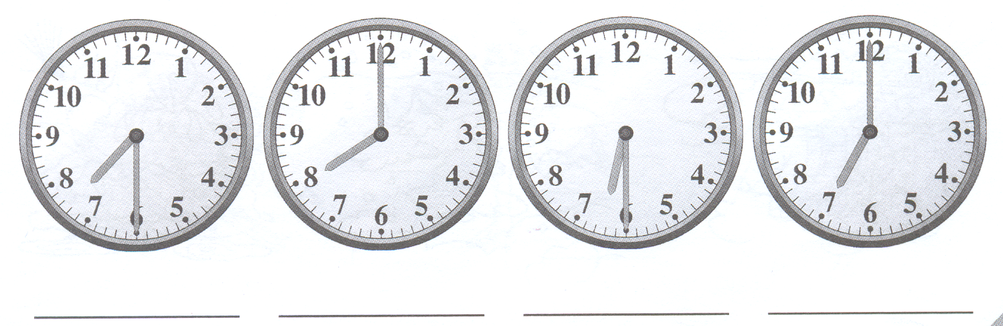
- Koľko hodín ukazujú hodiny?

